***Моделирование многоканальных систем связи с частотным разделением каналов***

Основу современных телекоммуникационных систем составляют многоканальные системы связи (МCС), позволяющие обеспечить экономически целесообразную организованную связь на любые расстояния.

Многоканальной системой связи называется совокупность технических средств, обеспечивающих одновременную и независимую передачу однотипных или разнотипных сообщений от N источников к N получателям по одной линии связи (физической среде распространения сигналов электросвязи).

***Уплотнение и множественный доступ***

Ресурс связи (CR – communication resource) – Это время и ширина полосы частот, доступные для передачи сигнала в системе. С ресурсом связи ассоциируются два понятия:

Уплотнение (multiplexing).

В этом случае требования многих пользователей к общему ресурс постоянны во времени. Пример - стационарные сети связи.

Множественный доступ (multiple access). В этом случае требования многих пользователей к общему ресурс во времени могут изменяться. Пример – спутниковая связь.

***Частотное разделение***

Частотное разделение используется в системах:

FDM – frequency division multiplexing. Система предложена в начале ХХ века. Ресурс связи может содержать несколько сигналов, разнесенных в спектре.

Области спектра, находящиеся между используемыми диапазонами, называются защитными. Их назначение – снизить интерференционные помехи между соседними по частоте каналами. Для переноса спектра сигнала в нужную позицию используется преобразование частоты с использованием генераторов поднесущих.

FDMA – frequency division multiple access. Это вариант системы FDM, используется в спутниковых системах связи.

Многоканальные системы передачи с частотным разделением каналов

(ЧРК) относят к классу систем с линейным разделением сигналов с

совпадающими или перекрывающимися спектрами. В качестве переносчиков

канальных сигналов в МСС с ЧРК используются гармонические колебания различных частот, а методами формирования канальных сигналов является модуляция одного или нескольких параметров этих колебаний. Переносчики канальных сигналов называются несущими колебаниями, или несущими частотами.

Функциональная схема простейшей системы многоканальной связи с

разделением каналов по частоте представлена на рис. 1

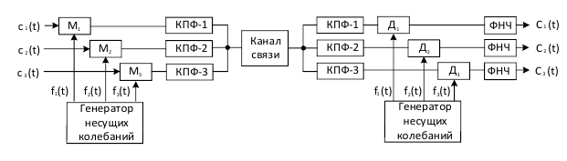

Рис. 1. Функциональная схема трехканальной системы с частотным разделением каналов

Сущность построения СП с ЧРК заключается в том, что спектр каждого первичного сигнала с помощью несущей частоты переносится в отведенную для него полосу частот линии связи (физической среды распространения

электрического сигнала), формируя таким образом канальные сигналы с

неперекрывающимися спектрами (рис. 2).

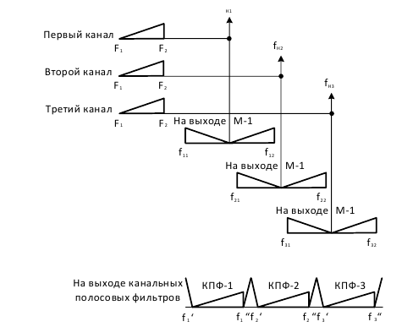

Рис. 2. Формирование канальных сигналов в системе передачи с частотным

разделением каналов в передающей части - тракте передачи

Сначала в соответствии с передаваемыми сообщениями первичные

(индивидуальные) сигналы, имеющие энергетические спектры G1(f), G2(f), …, GN(f) модулируют несущие частоты fК каждого канала соответственно. Эту операцию выполняют модуляторы М1, М2, …, МN канальных передатчиков.

Согласно рис.1 на вход канальных модуляторов М1, М2 и М3 поступают первичные сигналы c1(t), c2(t) и c3(t), спектры которых G1(f), G2(f) и G3(f) занимают одну и ту же полосу частот ∆Fc= F1...F2 (рис. 2). С помощью несущих частот f1, f2  и f3, представляющих гармонические колебания - переносчики первичные сигналы преобразуются в канальные сигналы, занимающие полосы частот f1’... f1" для первого канала, f2’... f2" для второго и f3’... f3" для третьего каналов (рис. 2). Важно понимать, что до модуляции спектры первичных сигналов находились в одном частотном диапазоне, что не позволяло передавать их одновременно. После модуляции спектры первичных сигналов

разносятся по частоте, поэтому для передачи по одной линии связи такие сигналы можно просуммировать.

Канальные сигналы выделяются канальными полосовыми фильтрами (КПФ-1 – для первого канала, КПФ-2 – для второго канала и КПФ-3 – для третьего канала). Спектр группового сигнала состоит из трех полос и занимает общий диапазон частот от f1ґ до f3". В приемной части происходит разделение канальных сигналов с помощью разделительных канальных полосовых фильтров КПФ-1 – для первого канала, КПФ-2 – для второго канала и КПФ-3 – для третьего канала.

Назначение КПФ передающей стороны: избавиться от побочных продуктов модуляции и при необходимости убрать одну боковую полосу амплитудно-модулированного сигнала.

Спектральные диаграммы сигналов приемной части системы передачи с частотным разделением каналов приведены на рис. 3. На рис. 3,а показаны канальные сигналы на выходе разделительных канальных полосовых фильтров (КПФ-1, КПФ-2, КПФ-3) приемной части или тракта приема системы передачи с частотным разделением каналов (см. рис.1). Выделенные канальные сигналы поступают на входы демодуляторов Д-1 первого канала,

Д-2 второго канала и Д-3 третьего канала (см. рис. 1). На другие входы

демодуляторов подаются несущие частоты f1 первого канала, f2 второго канала и f3 третьего канала. На выходе демодуляторов появляются первичные сигналы с полосой частот ∆Fс= F1 ... F2 и высокочастотные продукты демодуляции (рис.3 б, в, г). Фильтры нижних частот (ФНЧ), устанавливаемые на выходе демодуляторов, выделяют полосу частот первичных сигналов ∆Fс и подавляют высокочастотные продукты демодуляции (см. рис. 1 и рис. 3 б, в, 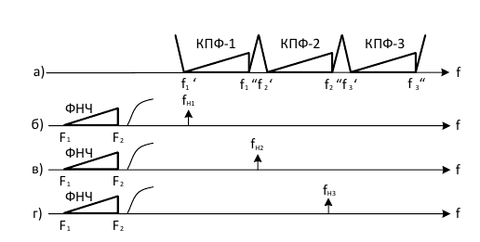

Рис. 3. Преобразование канальных сигналов в приемной части – тракте

приема

Нетрудно показать, что сигналы на выходе канальных полосовых

фильтров тракта передачи СП с ЧРК будут ортогональными в частотной

области.

С целью уменьшения влияния соседних каналов (уменьшения

переходных помех) обусловленного неидеальностью АЧХ фильтров, между

спектрами сигнальных сообщений вводятся защитные интервалы. Для каналов ТЧ они равны 0,9 кГц. Таким образом, ширина полосы канала ТЧ с учётом защитного интервала равна 4 кГц (рис. 4). Величина защитного интервала определяется параметрами КПФ, а именно коэффициентом прямоугольности данного фильтра. Чем идеальней амплитудно-частотная характеристика КПФ, тем меньше можно выбрать защитный интервал и наоборот. 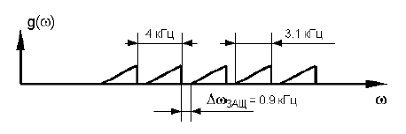

Рис. 4. Спектр группового сигнала с защитными интервалами

В системах передачи с частотным разделением каналов в качестве

основного метода формирования канальных сигналов используются методы

амплитудной модуляции гармонического колебания – несущей частоты,

позволяющие наиболее эффективно использовать спектр частот линии связи.

Амплитудная модуляция, имея ряд достоинств (простота технической

реализации, относительно неширокая полоса частот AM сигнала и

возможность ее уменьшения, простота демодуляции AM сигнала), обладает

существенными недостатками, основными из которых являются:

1) низкая помехоустойчивость; 2) основная мощность AM сигнала сосредоточена в несущем колебании, которое не содержит полезной информации, что приводит к неоправданной загрузке элементов тракта передачи (в основном усилительных устройств).

Исходный - первичный сигнал - содержится только в боковых полосах

частот и поэтому для восстановления первичного сигнала из AM сигнала на

приеме не обязательно передавать по каналу весь спектр AM сигнала.

Поэтому, в зависимости от области применения многоканальных СП с ЧРК и

специфики их работы, оказывается целесообразным применение различных

методов формирования и передачи канальных AM сигналов.

Различают следующие методы передачи AM сигналов: передача двух боковых полос и несущей частоты; для этого случая

полоса частот, отводимая для одного канального сигнала, равна ∆f= 2Fв, где

Fв – максимальная частота первичного сигнала;

передача двух боковых полос частот без несущей; для этого случая

полоса частот, отводимая для одного канального сигнала, равна ∆f= 2Fв;

передача одной боковой полосы частот и несущей; для этого случая

полоса частот, отводимая для одного канального сигнала, будет равна ∆f= Fв;

передача одной боковой полосы частот без несущей; для этого случая

полоса частот, отводимая для одного канального сигнала, равна ∆f= ∆Fc, где

∆Fc – полоса частот первичного сигнала.

Все эти методы обеспечивают принципиальную возможность

формирования канальных сигналов в СП с ЧРК, линейного разделения

канальных сигналов и восстановления первичных сигналов на приеме. Однако практическая реализация этих методов требует различных технических решений.

Рассмотрим метод передачи одной боковой полосы (ОБП), который дает

возможность наиболее экономично использовать возможности линий связи,

так как ширина спектра канального сигнала при ОБП минимальна. Отсутствие несущего колебания в спектре ОБП дает возможность значительно повысить мощность боковой полосы частот при той же мощности канального сигнала и тем самым обеспечить наибольшую помехоустойчивость метода ОБП по сравнению с другими методами передачи амплитудно-модулированных сигналов.

Подавление несущей частоты, мощность которой значительно превышает мощность боковой полосы частот, позволяет применять групповые усилители для одновременного усиления сигналов всех каналов системы передачи.

При использовании метода ОБП в результате модуляции происходит перемещение сигнала по шкале частот при неизменной ширине занимаемой

им полосы. Такой метод модуляции называется преобразованием частоты.

Демодуляция также приводит к перемещению спектра сигнала по шкале частот, только в обратном направлении. Поэтому в аппаратуре многоканальных систем передачи с частотным разделением каналов, основанной на использовании метода ОБП, модуляторы и демодуляторы называются преобразователями частоты. Существует два основных подхода к формированию сигнала с ОБП: фильтровый и фазоразностный.

Для того чтобы получить однополосный сигнал, необходимо промодулировать высокую частоту звуковой, подавить ненужную боковую полосу и несущую и затем перенести полученный однополосный сигнал на нужную частоту или в диапазон частот.

Подавление несущей частоты обычно осуществляется при помощи специальных схем, называемых балансными модуляторами (БМ). Выделение

боковой полосы в фильтровом методе производится с помощью специальных фильтров, откуда данный метод и получил свое название. И, наконец, перенос сигнала на нужную частоту или в диапазон частот осуществляется методом последовательных преобразований. При этом однополосный сигнал, сформированный на определенной частоте, при помощи системы смесителей и гетеродинов переносится на необходимую частоту. Устройства, выполняющие вышеперечисленные функции, являются основой фильтрового однополосного возбудителя. Отмеченные выше достоинства метода ОБП определяют его преимущественное применение для формирования канальных сигналов в каналообразующем оборудовании систем передачи с частотным разделением каналов. Обобщенная структурная схема передачи с одной боковой полосой частот приведена на рис.5. 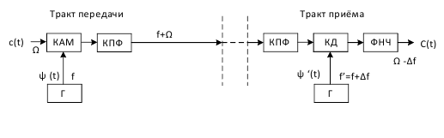

Рис. 5. Структурная схема передачи с одной боковой полосой частот

На выходе канального полосового фильтра (КПФ) тракта передачи получается сигнал одной (верхней) боковой вида U cos( f +Ω ) . Этот же сигнал будет и на выходе КПФ тракта приема. Исходный сигнал в тракте приема будет получен путем взаимодействия в канальном демодуляторе (КД) боковой полосы частот и несущей частоты, поданной от генератора (Г) тракта приема.

С помощью фильтра нижних частот (ФНЧ) можно выделить исходный сигнал U f cosΩt . Для восстановления первичного сигнала без искажений

необходимо, чтобы частоты несущих колебаний тракта передачи и приема совпадали. В противном случае спектр восстановленного сигнала окажется смещенным на величину расхождения несущих частот передачи и приема ± ∆ω. При расхождении несущих частот передачи и приема сигнал на выходе КД будет иметь вид Ufcos(Ω ± ∆f)t. Следовательно, расхождение несущих частот (асинхронность) обуславливает смещение спектра восстановленного первичного сигнала на величину ± ∆f. Это явление называется изменением частоты передаваемого сигнала в канале.

Изменение частоты приводит к ухудшению качества передаваемого

сообщения. Так, при передаче речи снижается ее разборчивость, при передаче музыкальных программ изменяется характер звучания отдельных музыкальных инструментов, при передаче телеграфных сигналов или сигналов передачи данных увеличиваются ошибки в виде преобладаний в приемнике сигналов. Для каналов тональной частоты допускается сдвиг частоты в канале не более 2 Гц. Это сильно усложняет построение генераторного оборудования систем передачи с частотным разделением каналов.

***ЗАДАНИЕ К ЛАБОРАТОРНОЙ РАБОТЕ***

В ходе выполнения лабораторной работы предлагается синтезировать модель многоканальной системы связи с частотным разделением каналов и проанализировать прохождение сигналов, заданных вариантом, через синтезированную модель.

В рамках выполнения лабораторной работы предусмотрено проектирование трехканальной системы связи с частотным разделением каналов. В качестве метода формирования канальных сигналов предполагается метод одной боковой полосы.

Форма сигналов, их длительность и амплитуда для моделирования системы определяется вариантом и приведены в табл. 1 и на рис. 6, при этом первый сигнал передается по 1-му каналу, второй – по 2-му, третий – по 3-му.

Например, для варианта № 1 по первому каналу передается сигнал №1 (рис. 6), по второму каналу передается сигнал №2, каналу передается сигнал №5, при этом каждый из сигналов имеет длительность 5 мкс и амплитуду 1 В.

Таблица 1

Варианты форм, длительности и амплитуды сигналов 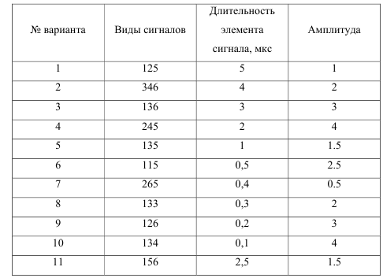

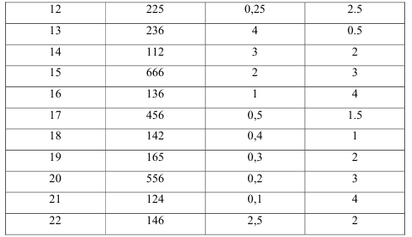

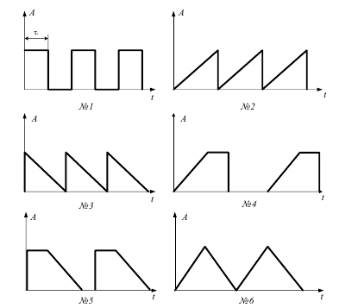

Рис. 6. Формы сигналов IV. МЕТОДИКА ВЫПОЛНЕНИЯ ЛАБОРАТОРНОЙ РАБОТЫ

При выполнении лабораторной работы необходимо проделать

следующее.

1. На основе теоретических знаний по построению многоканальных систем с частотным разделением каналов синтезировать в пакете MATLAB действующую схему системы с использованием канальных сигналов с одной боковой полосой. Требуемые для проведения моделирования узлы MATLAB

Simulink приведены в табл. 2.

Таблица 2

Перечень узлов, необходимых для проведения моделирования 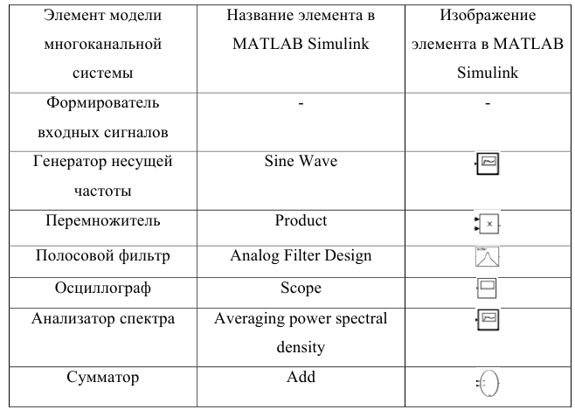

2. Рассчитать и задать параметры узлов модели: частоты генераторов несущей для каждого из каналов, центральную частоту и полосу пропускания канальных полосовых фильтров, частоту среза фильтра низких частот на приемной стороне.

3. Произвести моделирование полученной схемы путем анализа прохождения трех сигналов, заданных вариантом, в узлах полученной модели. При этом обязательными к представлению в отчете являются следующие диаграммы: временные и спектральные диаграммы входных сигналов, временные и спектральные диаграммы сигналов на выходе модуляторов, временные и спектральные диаграммы на выходе канальных полосовых фильтров передающей стороны, временные и спектральные диаграммы группового сигнала, временные и спектральные диаграммы на выходе канальных полосовых фильтров приемной стороны, временные и спектральные диаграммы выходных сигналов.

4. Сделать развернутые выводы о проделанной работе

V.ОБРАЗЕЦ ПРОТОКОЛА ВЫПОЛНЕННОЙ ЛАБОРАТОРНОЙ

РАБОТЫ

Цель работы: изучение принципов построения и характеристик многоканальных систем с частотным разделением каналов. Лабораторная работа выполняется на персональном компьютере, на цифровой модели системы с ЧРК. Модель строится в среде программирования MATLAB и состоит из передающей части, канала и приёмной части системы.

Исходные данные:

Длительность импульсов τи = 2 мкс

Амплитуда импульсов А = 4 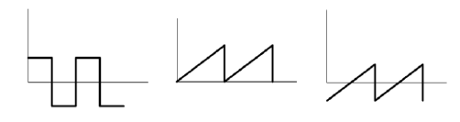

Рис.7. Формы сигналов

Ход работы: синтезированная в пакете MATLAB МСП с ЧРК представлена на рисунке 8. 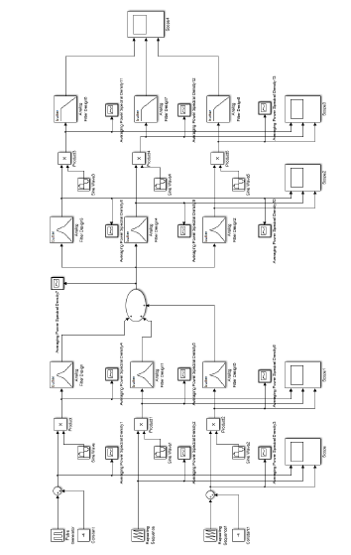

Рис.8. Модель системы с ЧРК

Смоделированные входные сигналы и их спектры выглядят следующим образом: 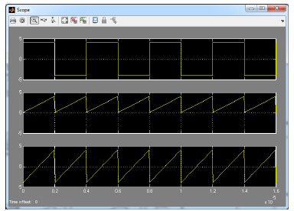

Рис.9. Входные сигналы

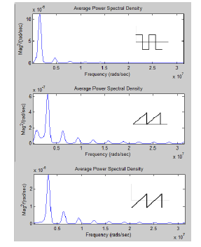

Рис.10. Спектры входных сигналов На рисунке 10 видно, что большая часть мощности сигналов лежит в полосе Δf ≈ 0.5 МГц, что соответствует теории.

С помощью генераторов Sine Wave модулируем сигналы (АМ), тем самым преобразуя их частоту. Выбираем частоты генераторов, так что бы разнести спектры сигналов по частоте с учетом защитных интервалов. Частоту Sine Wave 1 установим равной 10 МГц, Sine Wave 2 равной 15 МГц, Sine Wave 3 равной 21 МГц. Такой разнос частот выбран с целью исключения взаимовлияния сигналов друг на друга и сохранения их формы.

Модулированные сигналы и их спектры выглядят следующим образом:

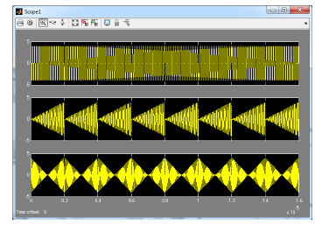

Рис.11. Форма АМ-сигналов

Из рисунка 11 видно, что спектры сигналов перенесены в область высоких частот, при этом увеличилась ширина спектра и стала приблизительно равной 8 МГц для 1 и 2 сигналов и 16 МГц для 3 сигнала. 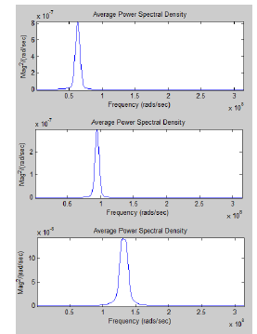

Рис.12. Спектры АМ-сигналов

Для передачи выберем верхнюю боковую полосу, для этого зададим

границы канальных полосовых фильтров. Для первого сигнала из рис. 12 оцениваем, что ширина спектра приблизительно равна 8 МГц. Путем подбора устанавливаем, что для сохранения формы сигнала, достаточно выделить 3 МГц. Устанавливаем границы КПФ1: так как передача ведется без несущей f1 = 10 МГц, f2 = 13 МГц. Порядок фильтра 5.

Защитный интервал выбран равным 2 МГц для исключения взаимовлияния 1 и 2 сигналов друг на друга.

Для второго сигнала из рис.12 оцениваем, что ширина спектра так же приблизительно равна 8 МГц. Путем подбора устанавливаем, что для сохранения формы сигнала, необходимо выделить 4 МГц. Устанавливаем границы КПФ2: так как передача ведется без несущей и с учетом защитного интервала f1 = 15 МГц, f2 = 19 МГц. Порядок фильтра 1.

Защитный интервал так же выбран 2 МГц.

Для третьего сигнала из рис.12 оцениваем, что ширина спектра приблизительно равна 16 МГц. Путем подбора устанавливаем, что для сохранения формы сигнала, достаточно выделить 4 МГц. Устанавливаем границы КПФ3: так как передача ведется без несущей и с учетом защитного интервала f1 = 21 МГц, f2 = 25 МГц. Порядок фильтра 8.

Далее сигналы поступают на сумматор и в линию связи. Форма группового сигнала и его спектр выглядят следующим образом: 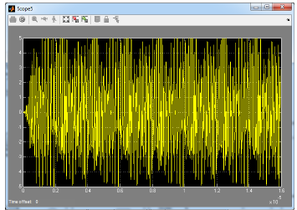

Рис.13. Форма группового сигнала

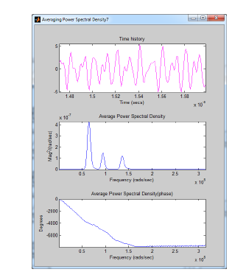

Рис.14. Спектр группового сигнала

На приемной стороне групповой сигнал разбивается на канальные сигналы с помощью канальных полосовых фильтров. Зададим границы фильтров аналогично КПФ на передающей стороне. При этом для сохранения правдоподобности сигналов установим порядок 4, 8, 1 для 1, 2, 3 фильтров соответственно.

Форма и спектры канальных сигналов представятся в следующем виде:

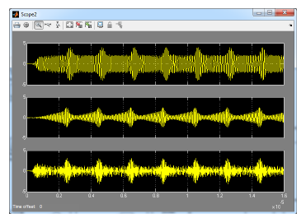

Рис.15. Форма канальных сигналов на приемной стороне 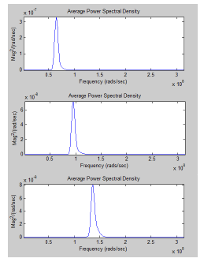

Рис.16. Спектры канальных сигналов на приемной стороне

Далее происходит восстановление несущей сигналов, для этого с помощью перемножителей и генераторов Sine Wave происходит преобразование частоты сигнала. Частоты генераторов Sine Wave устанавливаем аналогично генераторам на передающей стороне. Форма и спектр сигналов после преобразования частоты выглядит следующим образом: 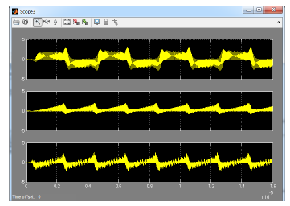

Рис.17. Форма сигналов после преобразования частоты

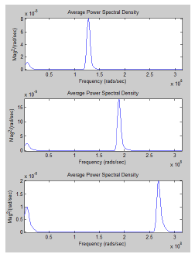

Рис.18. Спектры сигналов после преобразования частоты Из рисунка 18 видно, что при преобразовании частоты спектр исходных сигналов появляется в области низких частот. Пользуясь этим, с помощью ФНЧ выделим эти части спектра, тем самым получая огибающие высокочастотных сигналов, которые повторяют форму исходных сигналов. Из рисунка видно, что низкочастотная часть спектра лежит в районе 5 МГц.

Установим эту частоту в качестве граничной для ФНЧ.

В итоге на выходе МСП с ЧРК получим следующие формы сигналов: 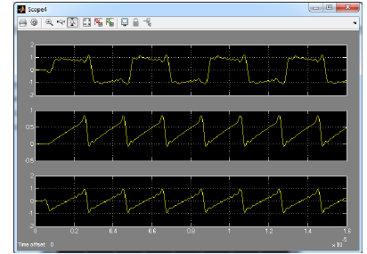

Рис.19. Формы передаваемых сигналов на выходе МСП